Comment personnaliser le planning collectif ?
En tant que valideur, vous avez accès aux plannings de tous les membres du/des services pour lesquels vous avez un rôle de valideur. Vous avez 2 possibilités de personnalisation :
- Option 1 : Afficher le planning de ses collaborateurs
- Option 2 : Afficher une liste personnalisée
Pour rappel, depuis la page d'accueil, il vous suffit de cliquer sur “Consulter le planning” pour accéder à cet écran :

Option 1 : Afficher le planning de ses collaborateurs
Accédez à votre planning collectif et suivez les étapes suivantes :
1.
2.“Mes collaborateurs”
3.

Option 2 : Afficher une liste personnalisée

Etape 1 : Créez votre liste personnalisée
1.
2.“Ajouter”
3.
4.
5.“Enregistrer”
6.“Retour à la page précédente”
Vous retrouvez alors sur l’écran précédent votre planning personnalisé.
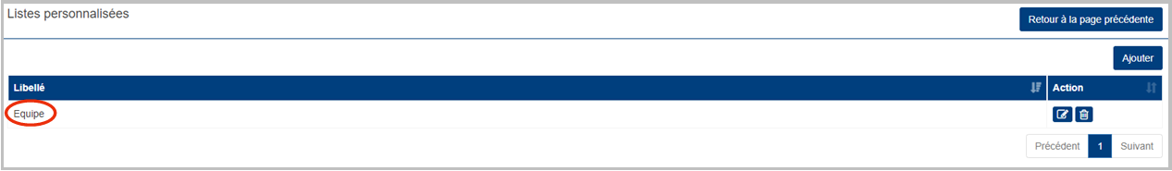

Etape 2 : Affichez cette liste
1.
2.
Votre planning personnalisé s’affiche : vous retrouvez les utilisateurs que vous avez configurés pour ce planning.
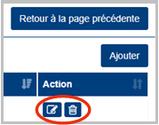Vous pouvez toujours éditer/supprimer un planning personnalisé que vous avez créé :
1. Allez dans votre planning,
2. Cliquez sur l’icône de création de planning personnalisé,
3. Cliquez ensuite sur l’icône de modification ou de suppression.

